**ТАШКЕНТСКИЙ МЕЖДУНАРОДНЫЙ УНИВЕРСИТЕТ ОБРАЗОВАНИЯ**



**КУРСОВАЯ РАБОТА**

**по дисциплине**

**«Основы Программирования»**

**на тему:**

**Гостиничный бизнес.**

И.Ф студента: Rashidov Akramjon

И.Ф преподавателя: Рамзиддин Хусанов

ID студента: R21211036

Группа:RI1-02

Ташкент 2022 г.

**ОГЛАВЛЕНИЕ**

**Введение** 3

**Определение проблемы** 4

**Решение проблемы в рамках вашего проекта** 4

**План проекта** 4

**Выгода от проекта** 5

Данное техническое задание предназначено для разработки приложении для онлайн нахождение гостиницы и поставка хороших удобств для клиентов.

# **Определение проблемы**

Если вы решили выйти на поездку то вам придется находить гостиницу для временного проживания, но она должна быть более комфортно и подешевле для вас, но в этом случае сейчас трудно найти такую даже в интернете. Наша программа обеспечивает быструю нахождение и комфортную проживание, самое главное высоко обслуживание для клиентов.

# **Решение проблемы в рамках вашего проекта**

1. **Не придется бегать по всему городу в поисках подходящих гостиниц**
2. **Можно найти нас когда и где угодно в Play market**
3. **Можно в спокойной обстановке проверить услуги гостиницы**
4. **Не придется стоять в очереди**
5. **Экономите своё время**

# **План проекта**

1. Разработать программу

3. Тестирование

4. Рекламировать

5. Установить на серверах и запустить систему

6. Онлайн консультация

Основные требования, которые предъявляются к программу – повышенный уровень профессионализма, скорость и качество обслуживания, удобное интерфейс. Все эти требования планируется сделать основополагающими принципами работы.

# **Выгода от проекта**

1. Понятный интерфейс
2. Минимизация Отказов
3. Экономит время
4. Монетизация от PM

Для удобства своих клиентов и создания дополнительных конкретных преимуществ

Al Burj планируется предоставление дополнительных услуг.

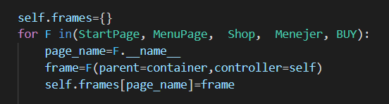

**Это для паролей**

**Это для Фото**

* Это для Класса

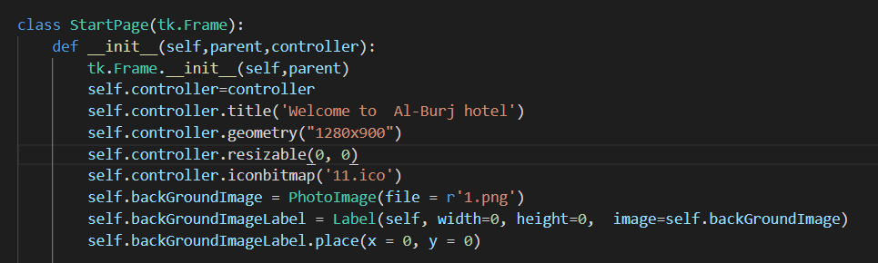

**Это для Фото и иконки**

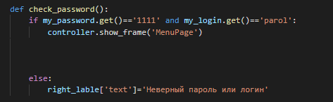

**Это для паролей**

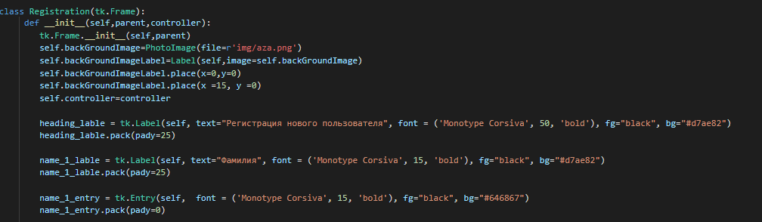

**Это для Регистрации**

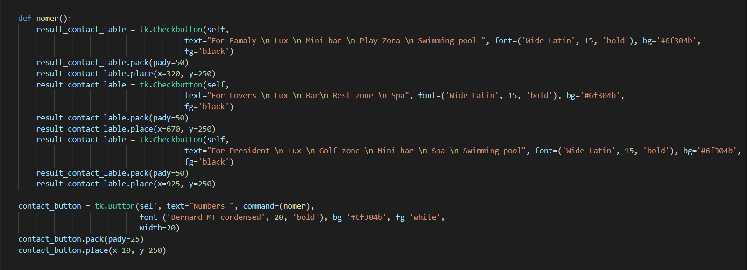

**Это Check button галочка для выбора**

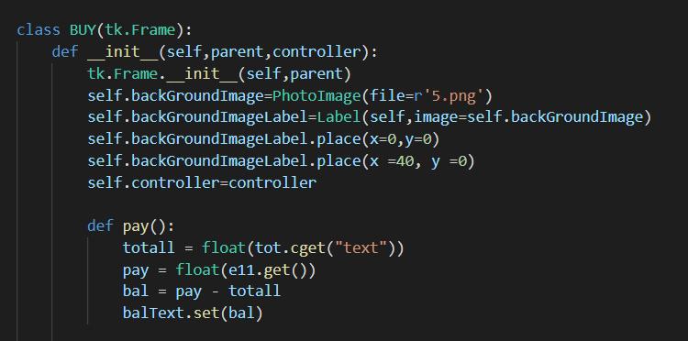

**Это для Оплаты на услуги (прайс лист)**